R E Q U E R I M E N T O Nº. 508

SESSÃO ORDINÁRIA DE 13/6/2016

Excelentíssimo Senhor Presidente Da Câmara Municipal:

Considerando que próximo ao Terminal Rodoviário Municipal, Dr. Carlos Alberto Melluso, na Rua Tiradentes, existe um trecho que está com sua estrutura precária, conforme consta nas fotos em anexo;

Considerando que a referida situação pode oferecer risco aos munícipes que transitam pela localidade,

REQUEREMOS depois de cumpridas as formalidades regimentais, ouvido o Plenário, seja oficiado ao Secretário Municipal de Obras e Serviços Municipais, RAFAEL ATHANAZIO, e ao Superintendente Regional da Sabesp, ENGº MAURÍCIO TÁPIA, solicitando, nos termos da Lei Orgânica do Município, informarem sobre a possibilidade de efetuar a manutenção do trecho próximo ao Terminal Rodoviário Municipal, Dr. Carlos Alberto Melluso, na Rua Tiradentes.

Plenário “Ver. Laurindo Ezidoro Jaqueta”, 13 de junho de 2016.

Vereador Autor LELO PAGANI
REDE

LAP/dcv

PARTE INTEGRANTE DO REQUERIMENTO N º 508/2016

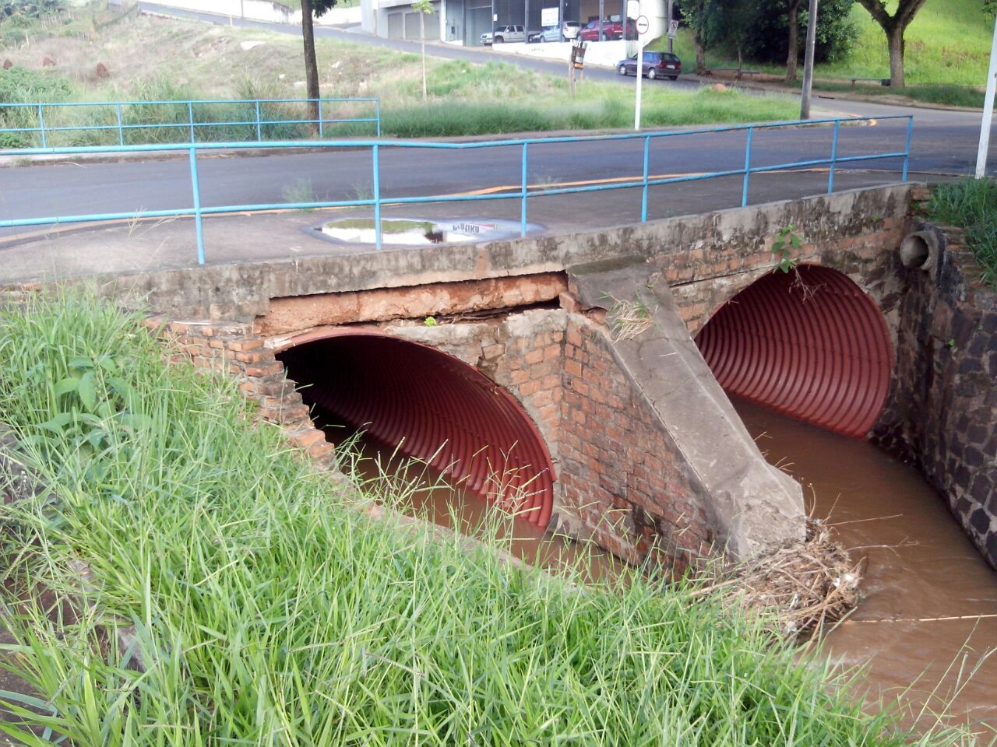

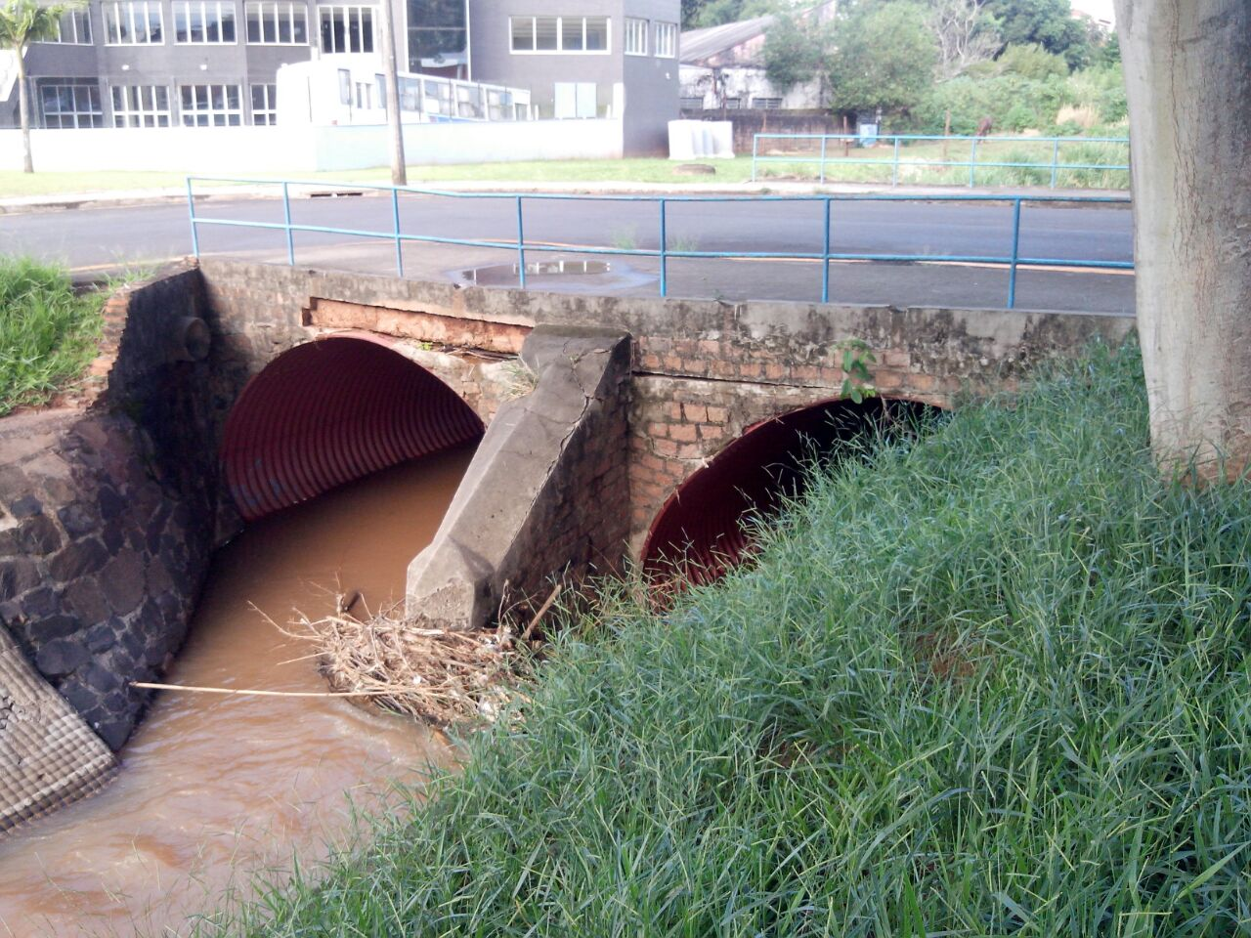

PARTE INTEGRANTE DO REQUERIMENTO N º 508/2016

